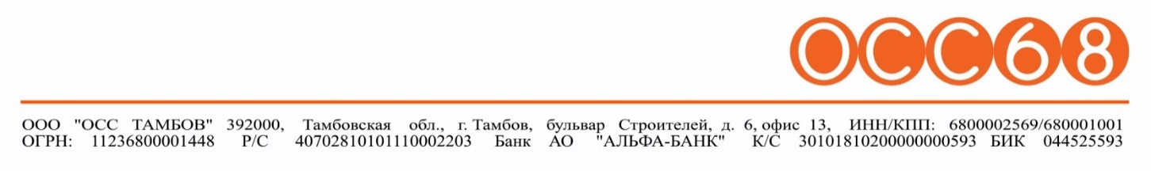

ДОПОЛНИТЕЛЬНОЕ СОГЛАШЕНИЕ № 1
к договору №122921h от 11.11.2025 на оказание услуг связи

г. Тамбов «11» ноября 2025 г.

Общество с ограниченной ответственностью «Объединенные системы связи Тамбов» (Краткое наименование организации ООО «ОСС Тамбов»)(лицензия Федеральной службы по надзору в сфере связи № Л030-00114-77/00656278 от 09.06.2023г. на оказание телематических услуг связи), именуемое в дальнейшем «Оператор», в лице Генерального директора Королева Сергея Ивановича, действующего на основании Устава, с одной стороны и Баженова Надежда Борисовна, именуемой в дальнейшем «Абонент», с другой стороны, вместе называемые Стороны, заключили настоящий Дополнительное соглашение о нижеследующем:

1. Стороны договорились внести в договор №122921h от 11.11. 2025 года на оказание услуг связи (далее - Договор) следующее изменение:
Пункты: 4.1., 4.4 Договора изложить в следующей редакции:

Пункт 4.1. Абонент производит оплату Услуг согласно Тарифу, указанному в Бланке заказа на момент подписания Сторонами настоящего Договора и/или Заказа. Тарифы могут быть изменены Оператором в одностороннем порядке, о чём Абонент оповещается путем направления письма по электронной почте или sms по номеру телефона, которые были указанные Абонентом в Бланке Заказа . В случае изменения Тарифов Оператором производится перерасчет платы по новым Тарифам Оператора с момента их изменения.

Пункт 4.4. Расчеты за Услуги связи проводятся авансовым методом посредством списания с лицевого счета Абонента 1 (первого) числа каждого месяца суммы, согласно выбранному Абонентом Тарифу. Абонент может менять и/или дополнять предоставляемые ему Услуги и тарифы, запросив в коммерческом отделе Оператора Коммерческое предложение с актуальными на момент обращения Тарифами для категории физических лиц, использующих услуги в коммерческих и административных помещениях.

2. Стороны договорились в п.п. 3.1, опубликованный на сайте www.net68.ru, в разделе «Описание услуги Доступа в Интернет» читать в следующей редакции:

- Пункт 3.1. Абонент выбирает Тарифный план, на условиях которого желает получать Услуги связи, из списка доступных Тарифных планов, представленных на момент подключения в Коммерческом предложении Оператора. Выбранный тарифный план фиксируется в Бланке Заказа.

3. Настоящее дополнительное соглашение является неотъемлемой частью Договора и вступает в силу с момента его подписания Сторонами.
4. Остальные условия Договора, не затронутые дополнительным соглашением и не противоречащие ему, остаются неизменными.
5. Настоящее дополнительное соглашение составлено в двух экземплярах, имеющих одинаковую юридическую силу, по одному для каждой из Сторон.

Абонент:  Баженова Надежда Борисовна  ________________/ ./  (подпись) | Оператор:  Общество с ограниченной ответственностью «ОСС Тамбов»  Генеральный директор  ______________/Королев С.И./  (подпись)  М.П.

